Core Agent Daily Update 2026-10-17

今日结论与主链路阶段
已实现模型兼容修复、旧任务重试兼容、独立待确认清单试验和默认禁用的百炼适配。已验证主链路回归与审计关联，仍停在 Risk 交接和 PAPER 边界；正式 Risk 审核闭环未完成。今日有业务代码提交，本次自动日报仅新增文档与检查报告，没有修改业务实现。

今日真实产出
两仓库独立重跑检查和 166 项测试；新增可复现追踪脚本及 23 项离线证据断言，核对 9 条审计事件的六个关联编号。修订架构、时序与统一 Contract 联调手册，并生成内嵌两幅图的 Word 日报与 Word 手册。追踪结果修正旧结论：模型记录现在有 session_id，但 Schema 仍为可选，跨链路响应字段仍不完全统一。

A 已完成的核心接口
接口与版本；生产方与消费方；字段状态与证据
investment-agent.v1 健康请求响应；Backend Caller → Harness Core Agent → Risk UI；request/task/session/trace/task_state/checkpoint/artifacts/tool_results/audit_evidence/risk_handoff 已实现；contracts/investment-agent.v1.schema.json，tests/contracts.test.js、tests/http.test.js
model-review.v1 输入及 review-workflow.v1 记录；Caller → Backend ReviewWorkflowStore → Risk UI；模型输出严格六字段；session/plan/policy/data_mode/PAPER 与审计已有运行证据；session_id 非 Schema 必填，四个健康响应字段未标准化；contracts/model-review.v1.schema.json、docs/daily-closeout-2026-10-17-trace.json
risk-handoff.v1 与 risk-callback.v1；Core Agent → Risk；Risk → Backend；六个编号、proposal hash、幂等与冲突保护已实现；正式 Owner 身份和回写验收待确认；contracts/risk-handoff.v1.schema.json
owner-bridge.v1；Backend → 独立 Risk Owner；签名与失败保留已验证；正式接收未接通；contracts/owner-bridge.v1.schema.json、docs/core-agent-public-evidence-2026-10-17.json
core-agent-error.v1；Backend Core Agent → Caller UI Risk bridge；版本、operation、request_id、trace、error 必填，未创建任务时 trace 编号可 null；contracts/core-agent-error.v1.schema.json
百炼供应商适配 无新增公共 Contract；模型 Adapter → 既有 model-review.v1；本地替身验证、预算与超时边界已实现；未启用付费，未接通真实百炼；docs/bailian-deployment-evidence-2026-10-17.json
字段由生产方维护，Backend 原样关联，Risk/UI 不改原始提议、Quant 结果或执行授权；详细必填、归属、消费和禁止修改见当日联调手册。版本不因本文变更。

B 可验证的集成进度
两仓库在 chenchen 运行 npm run check：exit 0；npm test -- --test-reporter=tap：166/166 通过，失败、跳过均 0。原始输出为 docs/daily-closeout-2026-10-17-check.txt 与 docs/daily-closeout-2026-10-17-tests.txt。
两仓库在 chenchen 运行 python docs/daily-closeout-check-2026-10-17.py：23/23 通过，9 条事件六编号一致，Handoff/audit/proposal hash 绑定及执行阻断成立。结果 daily-closeout-2026-10-17-trace.json；脚本只读当天已留存合成证据，不是完整 JSON Schema 校验，不代表新公网请求。
git diff --check：本轮检查通过，提交前复核；本次仅提交白名单文档和报告。
当天已有公网证据复核：8/8 检查，review 200、相同请求复用、换金额 409、未审批模拟 409、Risk 未配置 503，任务 PENDING_RISK、dispatch FAILED、execution_allowed=false。真实 Workers AI 返回 REQUEST_MORE_INFO；输入为 SYNTHETIC_REPLAY，不是用户真实账户数据。本次自动日报未重新调用模型或发送 Risk 请求。
晚间已有部署证据：health/docs 200，线上仍为 Workers AI；百炼 actual_inference_calls=0、paid_calls_enabled=false、authorized_budget_cny=0。没有百炼真实速度或国内端到端性能结论。证据 docs/bailian-deployment-evidence-2026-10-17.json。

金融数据测试与安全边界
固定 2026-10-08/09 市场夹具、价格新闻冲突、重复观测阻断、Quant no-drift 用例均在本轮 166 项回归中通过。未验证 10 月 17 日实时行情。价格与新闻冲突仅 REVIEW_REQUIRED 或待复核，不自动生成交易动作。Core Agent 继续消费现有 diagnosePortfolio.metrics、generateCandidates.target_weights、runSimulation.comparisons；模型复核的公网合成案例并未证明真实账户或 Quant 工具接通。没有重算或改写 Quant，没有修改 Memory consent、范围、生命周期或清理规则。待确认清单不写 Memory、不自动建任务，尚未接网页。

C 需要其他 Owner 配合的阻塞项
Risk：缺正式 HTTPS 接收端、可信服务身份及签名回写验收。期望确认 risk-callback.v1 六编号、proposal hash、拒绝/重复/重试语义并提供共同测试结果；当前仅 fail-closed 交接。
Backend：模型 session_id 可选，task_state/artifacts/tool_results/audit_evidence 与健康链路尚无统一适配；健康 Session/Checkpoint 进程内存与模型 Durable Object 持久化不能混称。期望版本化字段映射、重启恢复及跨实例幂等方案。
Backend 与 Risk（审批和执行）：缺可信审批身份、权限、正式 Safety Action Gateway 和执行前再检查；期望签名身份及执行回执 Contract。前端 approval 不构成交易授权。
Memory：缺可信引用、事实确认及授权证据接口；期望 memory_id、来源、版本、撤回样例，不改变既有规则。
Quant 与 Data：缺共同确认的结果版本、数据日期、可信余额与占用、来源时效和冲突协议；期望版本化样例，不由 Core Agent 自行计算。
UI：待确认新清单更正/确认/撤回与 PENDING_RISK、FAILED、EXPIRED、REVIEW_REQUIRED、409/503 恢复展示；期望按 Contract 的联调回执，目前新试验未接网页。
Backend（模型配置）：百炼业务空间与专用密钥未安全配置，付费未授权；期望 Owner 完成安全配置和明确验收安排。不得以本地替身或健康检查替代真实百炼验收。

下一步
先冻结 Backend 的跨链路字段适配和 Risk 的正式接收/回写样例，再共同验收接收、拒绝、重复回调及重试。并行由 Memory、Quant/Data、UI 确认引用、版本时效和恢复状态；真实执行继续关闭。

Word 验收状态
DOCX 已生成并完成 OOXML 文本、表格与双图结构检查。已尝试运行 render_docx.py；环境缺少 LibreOffice soffice.exe，无法生成页面 PNG，逐页版式验收未完成，不能标记视觉验收通过。日志 daily-closeout-2026-10-17-render.txt。架构和时序的独立源图已检查，不能替代 Word 页面验收。

Core Agent 架构图
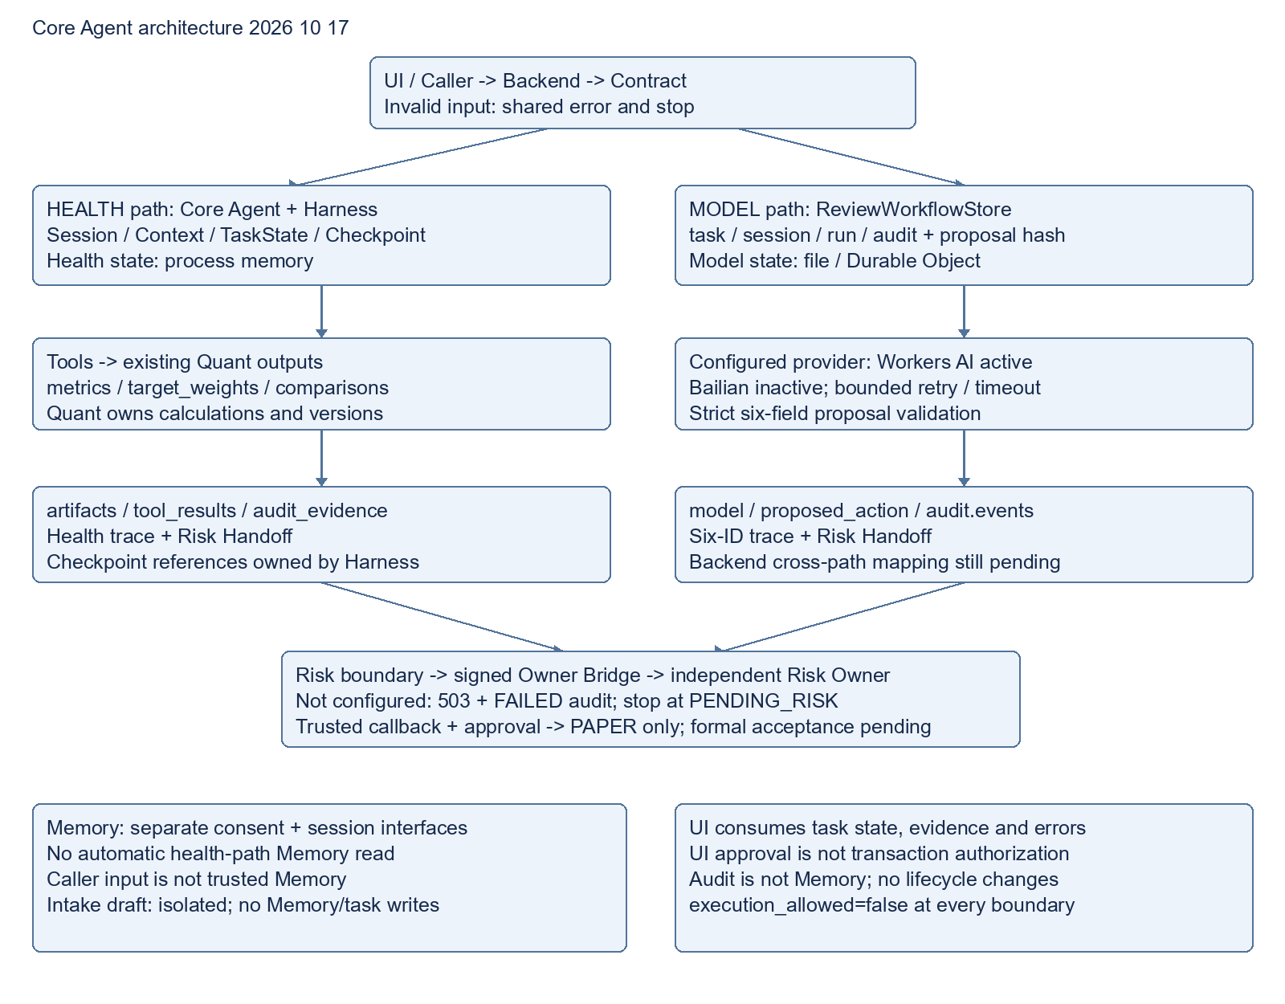
两条链路共享版本和追踪边界，仍待 Backend 适配与 Risk 联合验收。

Core Agent 模块调用时序图
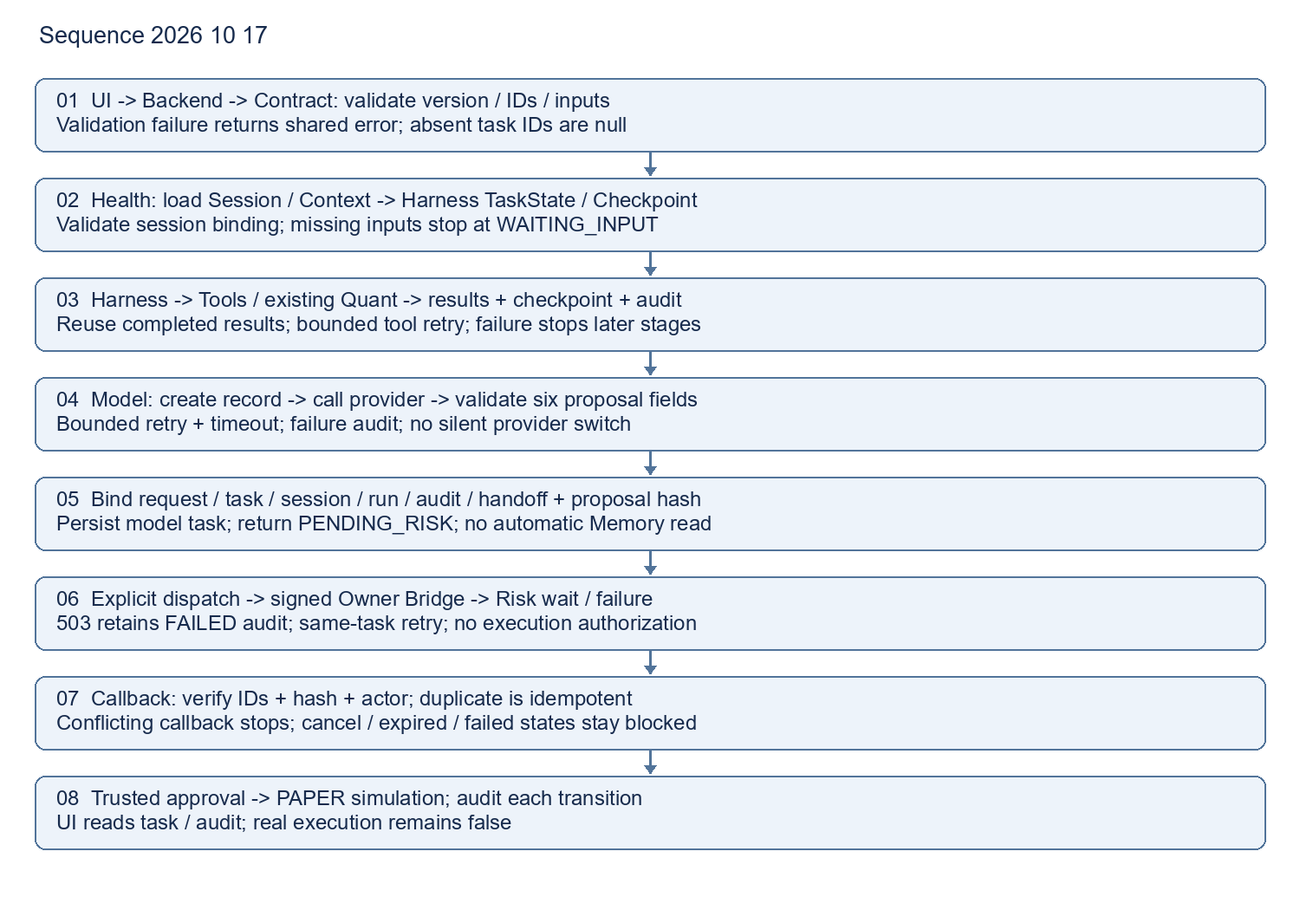
时序中的审核与审批步骤表示边界要求，不能视为正式 Owner 已完成审核闭环。

